Relatório

* **Avaliação do padrão de vendas ao longo do ano**

O gráfico demonstra uma forte e consistente sazonalidade nas vendas, com um pico expressivo ocorrendo sempre no mês de novembro, impulsionado pela Black Friday e também em Maio provavelmente pelo Dia das Mães.

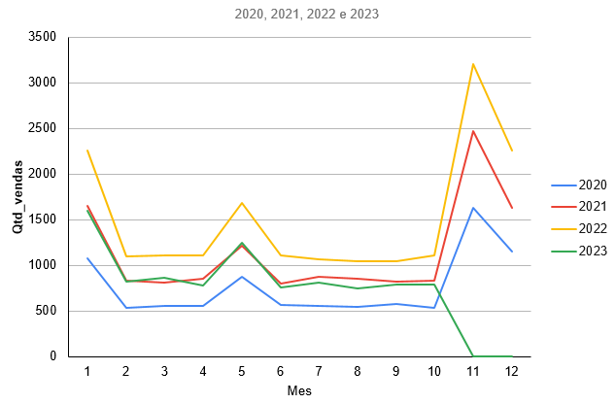

* **Comparação entre fornecedores**

A quantidade de vendas entre os fornecedores é bastante similar, apenas o fornecedor NebulaNetwoks que está mais abaixo dos demais.

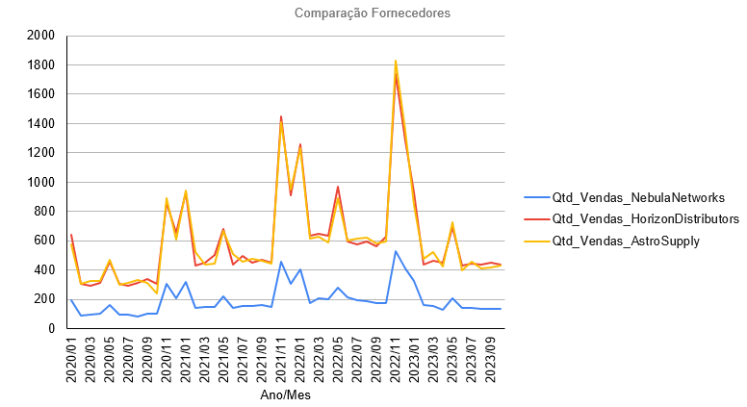

* **Avaliação das vendas das marcas**

Conforme é mostrado no gráfico abaixo é possível notar destaque das marcas BluePeak, SolarFlare e ZenithWave pelas vendas acima da média, principalmente pela BluePeak por liderar com mais de 100 mil vendas a mais do que a SolarFlare e ZenithWave

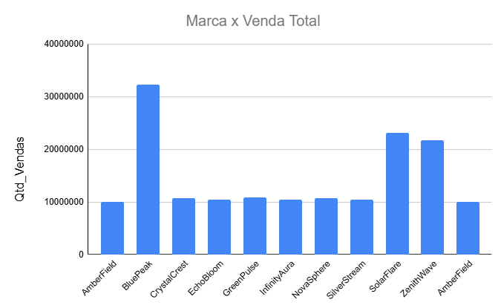

* **Comparação da média de vendas da BlackFriday**

A partir dessa consulta SQL é possível comparar as vendas que ocorreram durante o BlackFriday

WITH Media_Vendas_Anteriores AS ( SELECT AVG(Qtd_Vendas) AS Media_Vendas

FROM(

SELECT COUNT(*) AS Qtd_Vendas, strftime("%Y", data_venda) As Ano, strftime("%m", data_venda) AS Mes

FROM vendas

WHERE Ano!= "2022" and Mes = "11"

GROUP BY Ano

)

), Vendas_Atual AS (SELECT Qtd_Vendas As Qtd_Vendas_Atual

FROM(

SELECT COUNT(*) AS Qtd_Vendas, strftime("%Y", data_venda) As Ano, strftime("%m", data_venda) AS Mes

FROM vendas

WHERE Ano= "2022" and Mes = "11"

GROUP BY Ano

)

)

SELECT Media_Vendas_Anteriores.Media_Vendas,

Vendas_Atual.Qtd_Vendas_Atual,

ROUND((Vendas_Atual.Qtd_Vendas_Atual - Media_Vendas_Anteriores.Media_Vendas)/Media_Vendas_Anteriores.Media_Vendas * 100, 2) || "%" AS Porcentagem

FROM Vendas_Atual, Media_Vendas_Anteriores

;

O resultado da consulta terá o seguinte formato:

| **Media Vendas Anteriores** | **Vendas Novembro Atual** | **Porcentagem Aumento** |
| --- | --- | --- |
| 2049.5 | 3200 | 56.14% |